ED_T4_EJER 1 Uso de Git en NetBeans

Eduardo Martín-Sonseca

Contenido

1. Crea en GitHub un repositorio y compártelo con la profesora 2

2. Clona el repositorio compartido desde NetBeans 2

3. Crea un proyecto nuevo. Crea una nueva clase llamada votación y utilízala creando un pequeño programa en JavaApplication de que color aparecen los ficheros, ¿Por qué? 3

4. Crear una nueva rama feature/newrequest[1] 4

5. Cambia a la nueva rama tu proyecto 5

6. Añade al repositorio local tu nuevo proyecto. De qué color aparecen los ficheros ¿Por qué? 6

7. Vuelve a realizar modificaciones sobre alguno de tus ficheros. Añade, modifica o elimina líneas de código. ¿Cómo aparecen reflejados los cambios en el archivo? Muestra las diferencias con lo que hay almacenado en el repositorio en la última versión. Después de realizar los cambios, ¿ De qué color aparecen los ficheros en el árbol de trabajo ¿Por qué? 6

8. Realiza una subida del proyecto creado al repositorio remoto. 6

# Crea en GitHub un repositorio y compártelo con la profesora

Para poner a la profesora colaboradora, habrá que dirigirnos a **Setting** **> Collaborators**, y buscar el nombre de la profesora

Ilustración

# Clona el repositorio compartido desde NetBeans

Para clonar el repositorio en Netbeans, Nos dirigiremos a la ventana **Team > Git > Clone…**

Ilustración

Nos aparecerá una ventana y ahí introduciremos la URL del repositorio a clonar, una vez introducido, introduciremos el usuario y contraseña de GitHub, e indicaremos donde almacenar el repositorio clonado

Ilustración

# Crea un proyecto nuevo. Crea una nueva clase llamada votación y utilízala creando un pequeño programa en JavaApplication de que color aparecen los ficheros, ¿Por qué?

Ilustración

El fichero aparece de color verde, debido a que no se a “subido” todavía, pero se ha modificado

# Crear una nueva rama feature/newrequest[1]

Para la creación de nuevas ramas en NetBeans, nos dirigiremos a **Team > Branch/Tag > Create Branch…**

Ilustración

Nos aparecerá una ventana, para darle un nombre a la rama y clicaremos en crear

Ilustración

# Cambia a la nueva rama tu proyecto

Para el intercambio de ramas clicaremos en **Team > Branch > Switch To Branch**

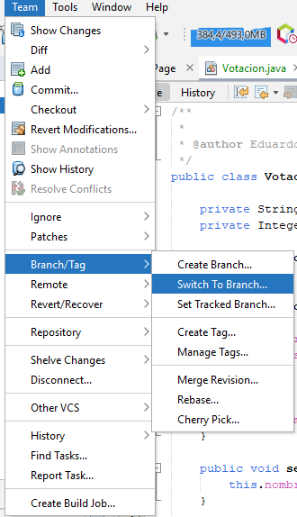

Ilustración

Nos aparecerá una ventana para cambiar la rama, y clicaremos en switch

Ilustración

# Añade al repositorio local tu nuevo proyecto. De qué color aparecen los ficheros ¿Por qué?

Ilustración

Aparece de color negro debido a que ya esta commiteado

# Vuelve a realizar modificaciones sobre alguno de tus ficheros. Añade, modifica o elimina líneas de código. ¿Cómo aparecen reflejados los cambios en el archivo? Muestra las diferencias con lo que hay almacenado en el repositorio en la última versión. Después de realizar los cambios, ¿ De qué color aparecen los ficheros en el árbol de trabajo ¿Por qué?

Ilustración

Aparece de color azul debido a que se ha modificado, pero no se han commiteado los cambios

# Realiza una subida del proyecto creado al repositorio remoto.

Clicaremos en **Team > Commit…**

Ilustración

Estableceremos una descripción y clicaremos en **Commit**

Ilustración